ЛАБОРАТОРНАЯ РАБОТА №1
«ИССЛЕДОВАНИЕ АЛГОРИТМОВ ПРОГРАММИРОВАНИЯ ДЛЯ ВЫПОЛНЕНИЯ ОПЕРАЦИЙ НАД ЛИНЕЙНЫМИ СПИСКАМИ НА ЯЗЫКЕ С\С++»

- Цель работы
Изучение списковых структур данных и приобретение навыков разработки и отладки программ, использующих динамическую память. Исследование особенностей организации списков средствами языка С\С++.
- Постановка задачи
Вариант задания: 22 вариант
Разработать программу, которая работает со структурой данных в виде линейного списка. Элемент списка – структура согласно варианту. Программа должна содержать функции:
- Организации списка (создания).
- Просмотра списка.
- Добавление элемента в конец списка.
- Добавление элемента в начало списка.
- Удаление элемента из списка с освобождением памяти.
- Освобождения динамической памяти списка (также вызывается при выходе из программы).
- Одна из функций согласно варианту заданий.
Размерность списка заранее не задается. Работу программы требуется оформить в виде меню.

Структура данных согласно варианту 22:
Даны сведения о заказах в службе доставки еды. Структура записи: номер заказа, ресторан, адрес доставки, сумма заказа, стоимость доставки, время приготовления (мин.), время в пути курьера (мин.), чаевые курьеру.
Дополнительная функция согласно варианту 22:
Функция, которая удаляет из непустого списка последний и предпоследний элементы, если такие есть.
- Блок схемы алгоритма программы
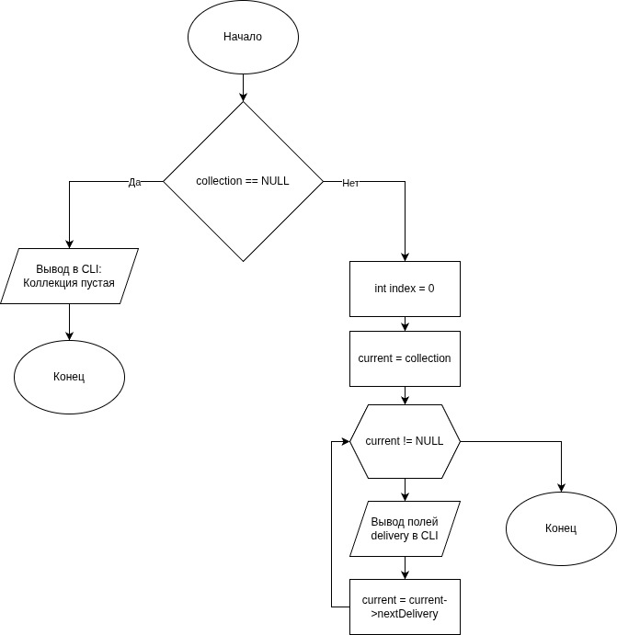
Рисунок 1 Блок схема функции вывода коллекции в CLI

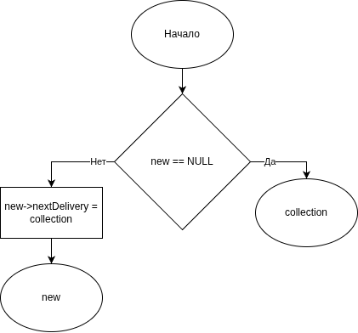
Рисунок 2 Блок схема функции вставки нового элемента в начало списка
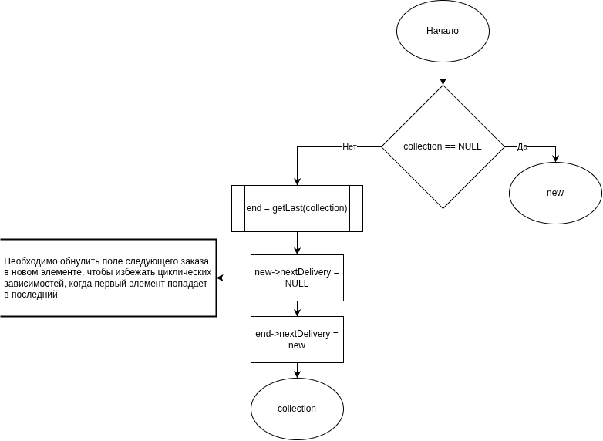
Рисунок 3 Блок схема функции вставки нового элемента в конец списка
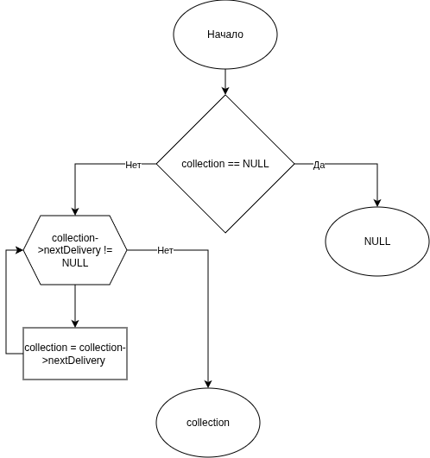
Рисунок 4 Блок схема функции поиска последнего элемента коллекции
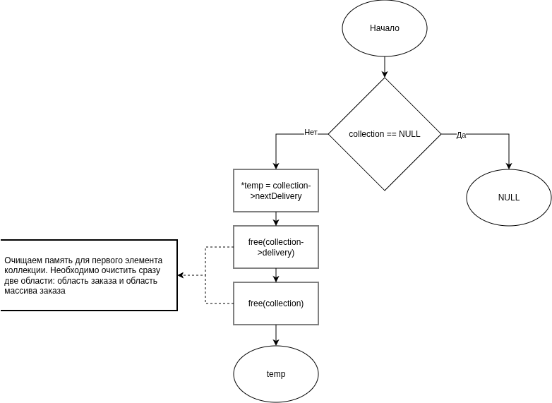
Рисунок 5 Блок схема функции удаления из массива первого элемента списка
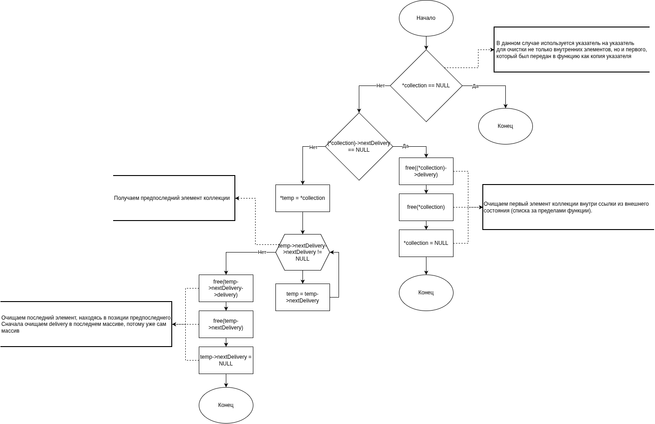
Рисунок 6 Блок схема удаления последнего элемента из списка
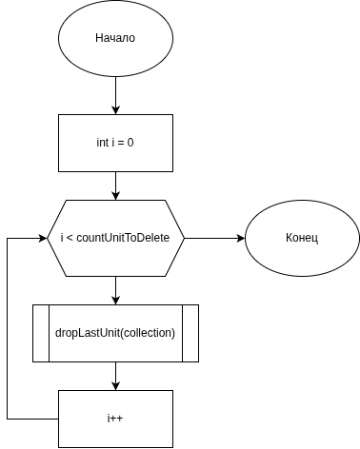
Рисунок 7 Блок схема функции удаления нескольких элементов с конца списка
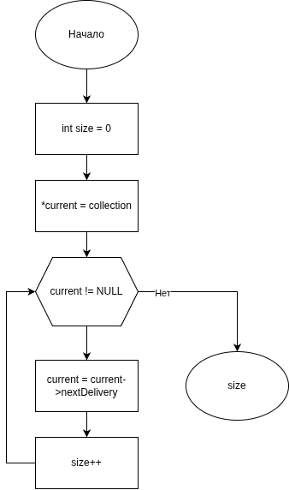
Рисунок 8 Блок схема функции подсчета количества элементов в списке
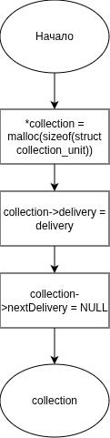
Рисунок 9 Блок схема функции создания нового элемента коллекции
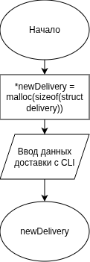
Рисунок 10 Блок схема функции создания новой доставки, которая потом будет передаваться в коллекцию
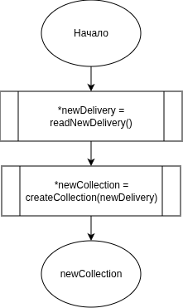
Рисунок 11 Блок схема функции создания нового заказа и одновременно создания нового элемента списка для заказа
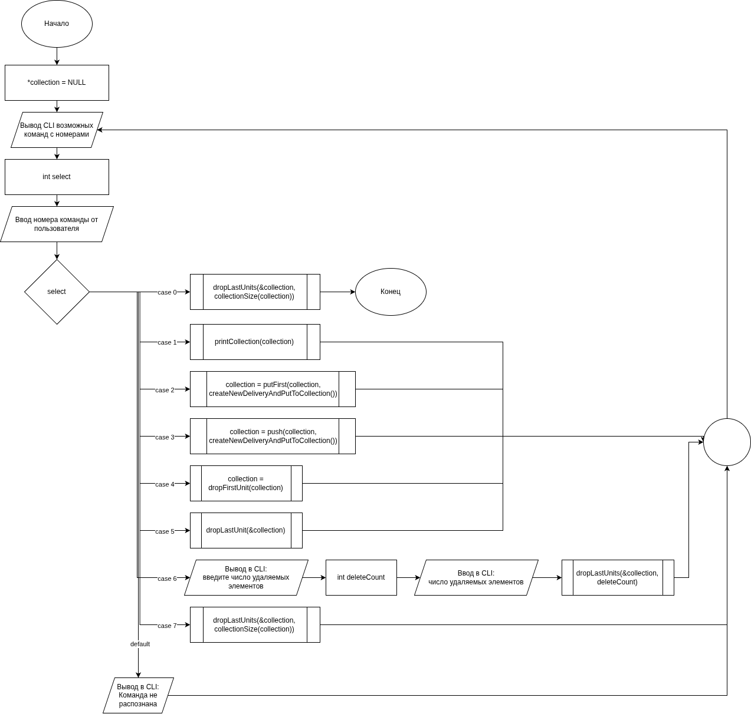
Рисунок 12 Блок схема работы меню и последовательности вызовы остальных функций программы
- Программа на языке C
Файл collection.c
#include "collection.h"
#include <stdio.h>
#include <stdlib.h>
#include <stddef.h>

struct collection_unit *getLast(struct collection_unit *collection) {
if (collection == NULL) {
return NULL;
}
while (collection->nextDelivery != NULL) {
collection = collection->nextDelivery;
}
return collection;
}

int collectionSize(struct collection_unit *collection) {
int size = 0;
for (struct collection_unit *current = collection; current != NULL;
current = current->nextDelivery) {
size++;
}
return size;
}

// Указатель на указатель нужен для того, чтобы удалить один элемент если он всего один.
//
// Если бы был только указатель на collection_unit, то снаружи функции переменная стала указывать на область памяти,
// которую уже отчистили, а нужно чтобы это переменная стала указывать на NULL.
void dropLastUnit(struct collection_unit **collection) {
// Если коллекция пустая
if (*collection == NULL) {
return;
}
// Если один элемент
if ((*collection)->nextDelivery == NULL) {
free((*collection)->delivery);
free(*collection);
*collection = NULL;
return;
}
// Если элементов больше одного
struct collection_unit *temp = *collection;
while (temp->nextDelivery->nextDelivery != NULL) {
temp = temp->nextDelivery;
}
free(temp->nextDelivery->delivery);
free(temp->nextDelivery);
temp->nextDelivery = NULL;
}

void dropLastUnits(struct collection_unit **collection, int countUnitToDelete) {
for (int i = 0; i < countUnitToDelete; i++) {
dropLastUnit(collection);
}
}

struct collection_unit *dropFirstUnit(struct collection_unit *collection) {
if (collection == NULL) {
return NULL;
}

struct collection_unit *temp = collection->nextDelivery;
free(collection->delivery);
free(collection);
return temp;
}

void printCollection(struct collection_unit *collection) {
if (collection == NULL) {
printf("\nКоллекция пустая\n");
return;
}

int index = 1;

for (struct collection_unit *current = collection;
current != NULL;
current = current->nextDelivery) {
struct delivery *delivery = current->delivery;

printf("\n========== Доставка №%d ==========\n", index++);
printf("ID: %d\n", delivery->id);
printf("Ресторан: %s\n", delivery->restaurantName);
printf("Адрес: %s\n", delivery->address);
printf("Стоимость заказа: %.2f\n", delivery->orderPrice);
printf("Стоимость доставки: %.2f\n", delivery->deliveryPrice);
printf("Время приготовления (мин): %d\n", delivery->cookingTimeInMinutes);
printf("Время доставки (мин): %d\n", delivery->deliveryTimeInMinutes);
printf("Чаевые курьеру: %.2f\n", delivery->tipsForCourier);
}
}

struct collection_unit *push(struct collection_unit *collection, struct collection_unit *new) {
if (collection == NULL) {
return new;
}
struct collection_unit *end = getLast(collection);
// Нужно обнулить new->nextDelivery в новом элементе, так как он может содержать указатель
// на collection, что замкнет в бесконечный цикл print, getLast, dropLastUnit и dropLastUnits
new->nextDelivery = NULL;
end->nextDelivery = new;
return collection;
}

struct collection_unit *putFirst(struct collection_unit *collection, struct collection_unit *new) {
if (new == NULL) {
return collection;
}
new->nextDelivery = collection;
return new;
}

struct collection_unit *createCollection(struct delivery *delivery) {
struct collection_unit *collection = malloc(sizeof(struct collection_unit));
collection->delivery = delivery;
collection->nextDelivery = NULL;
return collection;
}

Файл collection_unit.h
#include "delivery.h"

struct collection_unit {
struct delivery *delivery;
struct collection_unit *nextDelivery;
};

Файл delivery.h
#define STRINGS_SIZE 512

struct delivery {
int id;
char restaurantName[STRINGS_SIZE];
char address[STRINGS_SIZE];
double orderPrice;
double deliveryPrice;
int cookingTimeInMinutes;
int deliveryTimeInMinutes;
double tipsForCourier;
};

struct delivery *readNewDelivery();

Файл main.c
#include <stddef.h>
#include <stdio.h>
#include "collection.h"
#include "delivery.h"

struct collection_unit *createNewDeliveryAndPutToCollection() {
struct delivery * newDelivery = readNewDelivery();
struct collection_unit *newCollection = createCollection(newDelivery);
return newCollection;
};

int main() {
struct collection_unit *collection = NULL;
while (1) {
printf(
"\n1. Вывести список\n"
"2. Добавление новой доставки в начало\n"
"3. Добавление новой доставки в конец\n"
"4. Удаление из списка первой доставки\n"
"5. Удаление последней доставки\n"
"6. Удаление нескольких последних доставок\n"
"7. Очистить коллекцию\n"
"0. Выход из программы\n");
int select;
printf("\nВведите номер команды: ");
scanf("%d", &select);
switch (select) {
case 0:
dropLastUnits(&collection, collectionSize(collection));
return 0;
case 1:
printCollection(collection);
break;
case 2:
collection = putFirst(collection, createNewDeliveryAndPutToCollection());
break;
case 3:
collection = push(collection, createNewDeliveryAndPutToCollection());
break;
case 4:
collection = dropFirstUnit(collection);
break;
case 5:
dropLastUnit(&collection);
break;
case 6:
int deleteCount;
printf("\nВведите число удаляемых элементов: ");
scanf("%d", &deleteCount);
dropLastUnits(&collection, deleteCount);
break;
case 7:
dropLastUnits(&collection, collectionSize(collection));
break;
default:
printf("\nКоманда не распознана. Повторите попытку.\n");
}
}
}
- Исходный код программы
Исходный код программы и другие ее компоненты хранится в публичном репозитории на сервисе GitLab []. Ссылка на репозиторий - https://gitlab.com/sevsu4/aip/part2/task1/
Запуск программы:
Для удобства запуска обоих версий программы написан Dockerfile
для системы контейнеризации Docker, который делает программу кроссплатформенной и инкапсулирует в себе сборку и зависимости программы. Так же для удобства запуска сделан Makefile, для утилиты make, обеспечивающий быстрый запуск команд Docker.

- Тестирование программы С
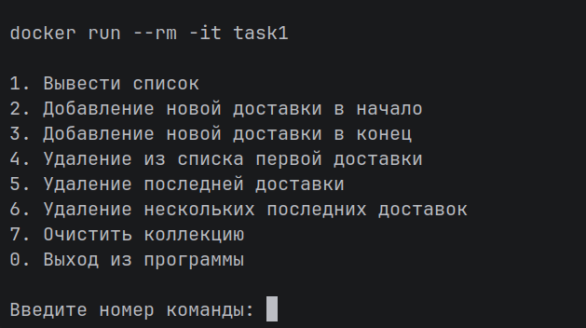
Рисунок 13 Пункты меню программы
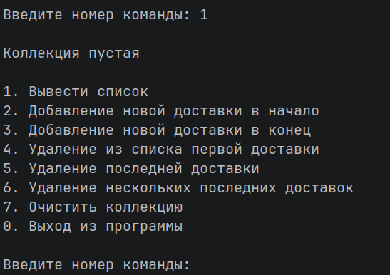
Рисунок 14 Вывод пустого списка
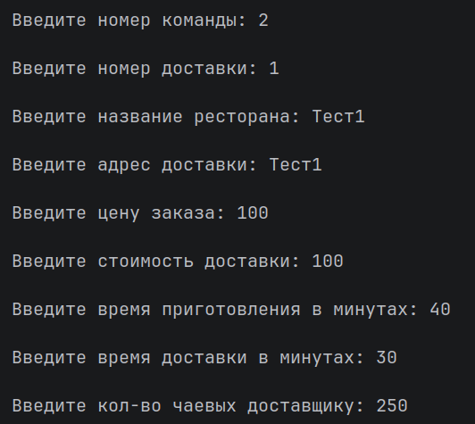
Рисунок 15 Ввод данных структуры с CLI
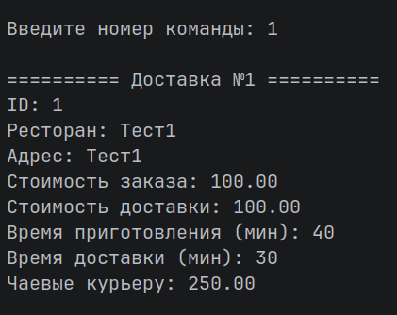
Рисунок 16 Вывод списка в CLI, когда он заполнен хотя бы одним элементом
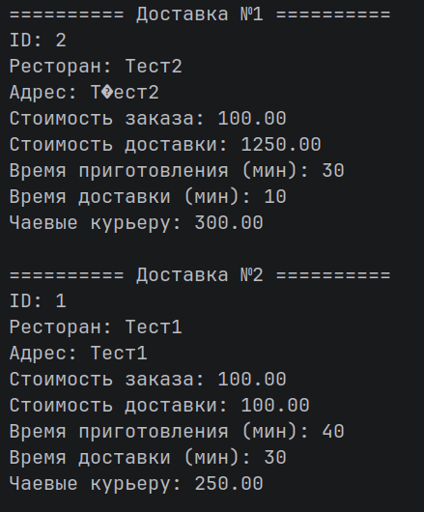
Рисунок 17 Вставка нового элемента в начало списка
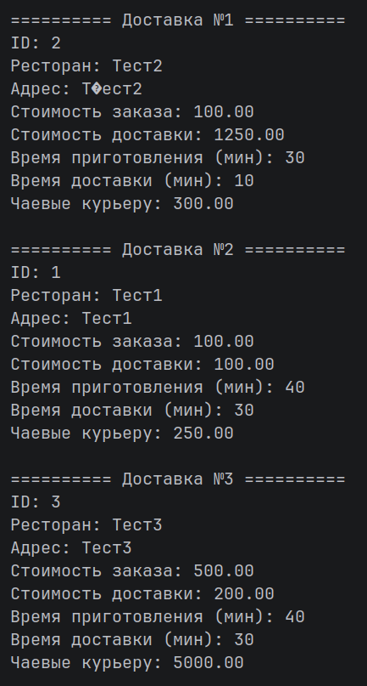
Рисунок 18 Вставка нового элемента в конец списка
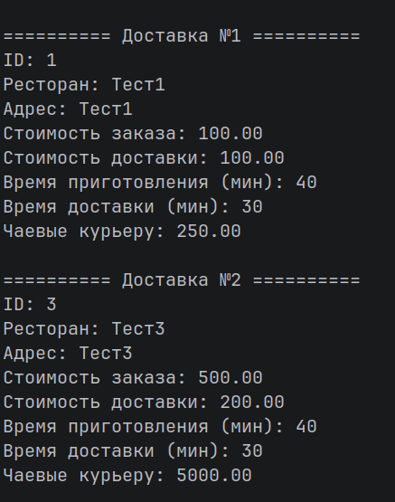
Рисунок 19 Удаление из списка первой доставки (удаление с начала списка)
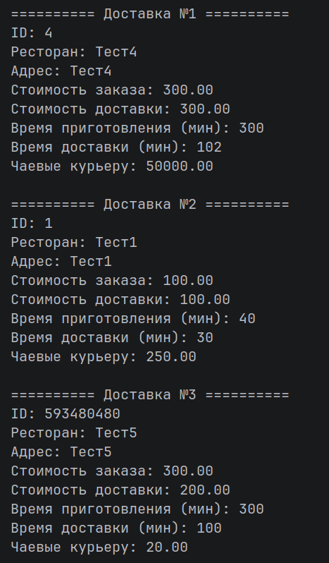
Рисунок 20 Добавление элементов для удаления нескольких элементов с конца
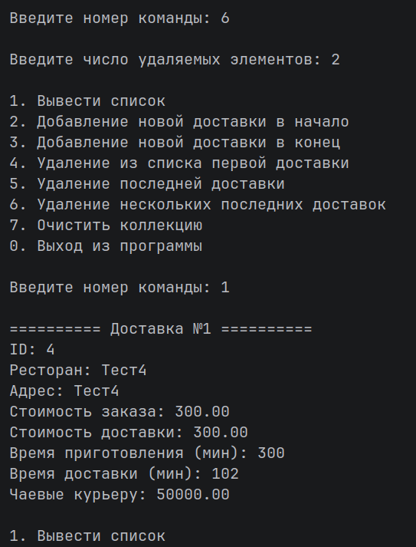
Рисунок 21 Удаление нескольких элементов с конца

ВЫВОДЫ ПО РАБОТЕ

В ходе выполнения лабораторной работы была достигнута поставленная
цель - изучены списковые структуры данных и приобретены практические навыки разработки и отладки программ, использующих динамическую память. Исследованы особенности организации списков средствами языка С/С++.
Реализована программа на языке C с разделением функционала на отдельные функции: организация списка, просмотр элементов, добавление в начало и конец списка, специальная функция удаления последнего и предпоследнего элементов (согласно варианту), освобождение динамической памяти. Работа программы оформлена в виде меню.
Работа выполнена в полном объеме в соответствии с методическими указаниями. Приобретены и закреплены навыки работы с динамическими структурами данных, указателями, функциями выделения и освобождения памяти. Полученные результаты подтверждают понимание принципов организации и обработки односвязных линейных списков в языке С/С++.

GitLab – облачная система контроля версий и сервис DevOps инструментов. Ссылка - https://gitlab.com/

